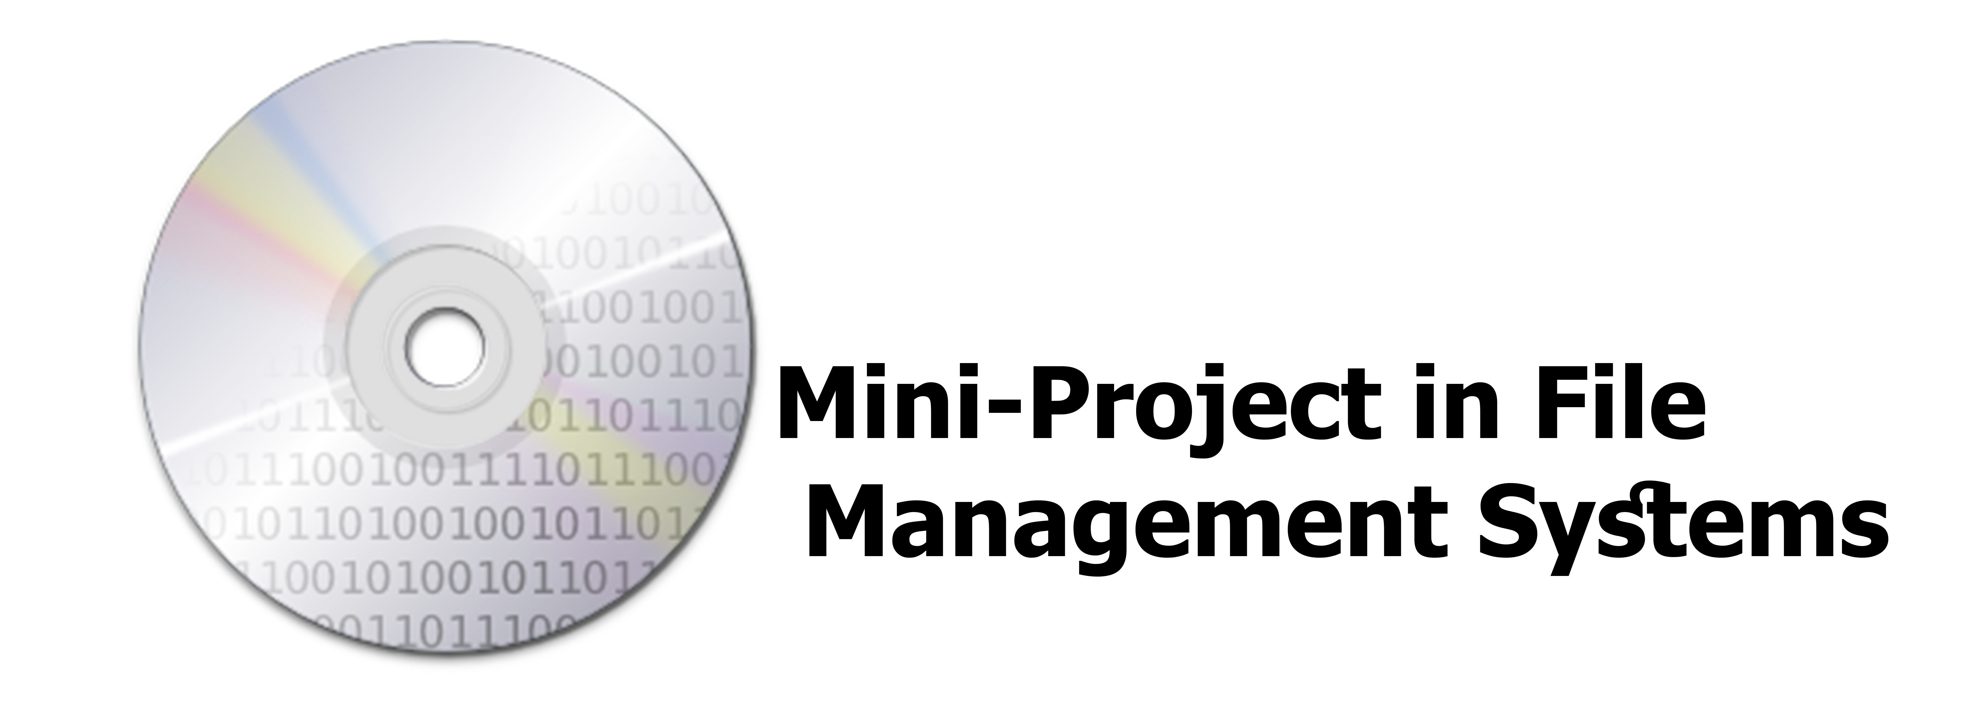

|  |  |  |  |  |
| --- | --- | --- | --- | --- |
| יאיר סטשבסקי דניאל מילר |  | 201643798  316212075 |  | ymsil719@gmail.com  danielmiller20@gmail.com |

נספח

מיני פרויקט בארגון וניהול קבצים

# מבוא

לצורך עיצוב הממשק הגרפי השתמשנו בשתי ספריות חיצוניות המכילות פקדים ל-WPF. הראשונה הינה [Syncfusion](https://www.syncfusion.com/) אשר יצאה לה לא מזמן גרסת Community המאפשרת שימוש במאות פקדים שונים במגוון סביבות פיתוח, והשנייה היא ספריה בשם Live Charts אשר הינה פרויקט קוד פתוח הממוקד על פיתוח פקדים ל-WPF ול-Windows Form בעיקר בתחום הגרפים והטבלאות.

# Syncfusion

Syncfusion הינה חברת פיתוח מוצרי תוכנה למגוון רחב של פלטפורמות הכוללות, בין היתר, סביבות פיתוח ל-PC (WPF, WinForm), ל-Web (ASP, JavaScript, Silverlight) ולמובייל (Xamarin, Windows Phone, Orubase). עד לפני מספר חודשים כל הפקדים של החברה עלו לא מעט כסף, אך כעת ישנה גרסת Community המאפשרת שימוש אישי בחינם במאות(!) פקדים שונים. את גרסת ה-Community ניתן למצוא [כאן](https://www.syncfusion.com/products/communitylicense) (יש לשים לב לתנאי הרישיון).

ניתן להתקין את כל הפקדים באופן ידני כחבילות Nuget, אך זו היא דרך איטית ומסורבלת. ניתן להוריד מהאתר קובץ התקנה אשר מוסיף את הפקדים לרשימת ה- ToolBox ב-Visual Studio (אך לא לAssets ב-Blend לרוע המזל). כמו כן ההתקנה כוללת דוגמאות קוד והדגמות שימוש לכל אחד מן הפקדים, וכן את מסמכי התיעוד.

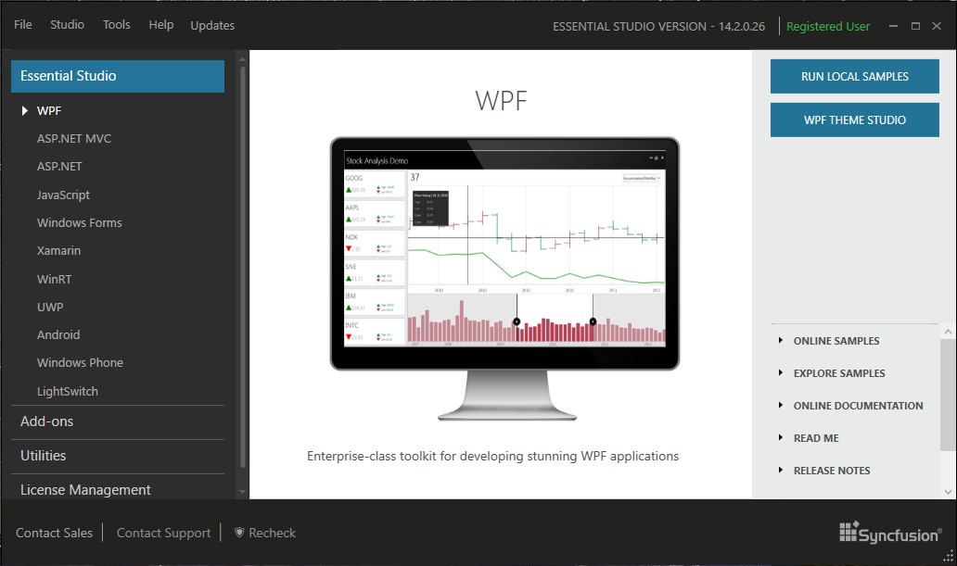

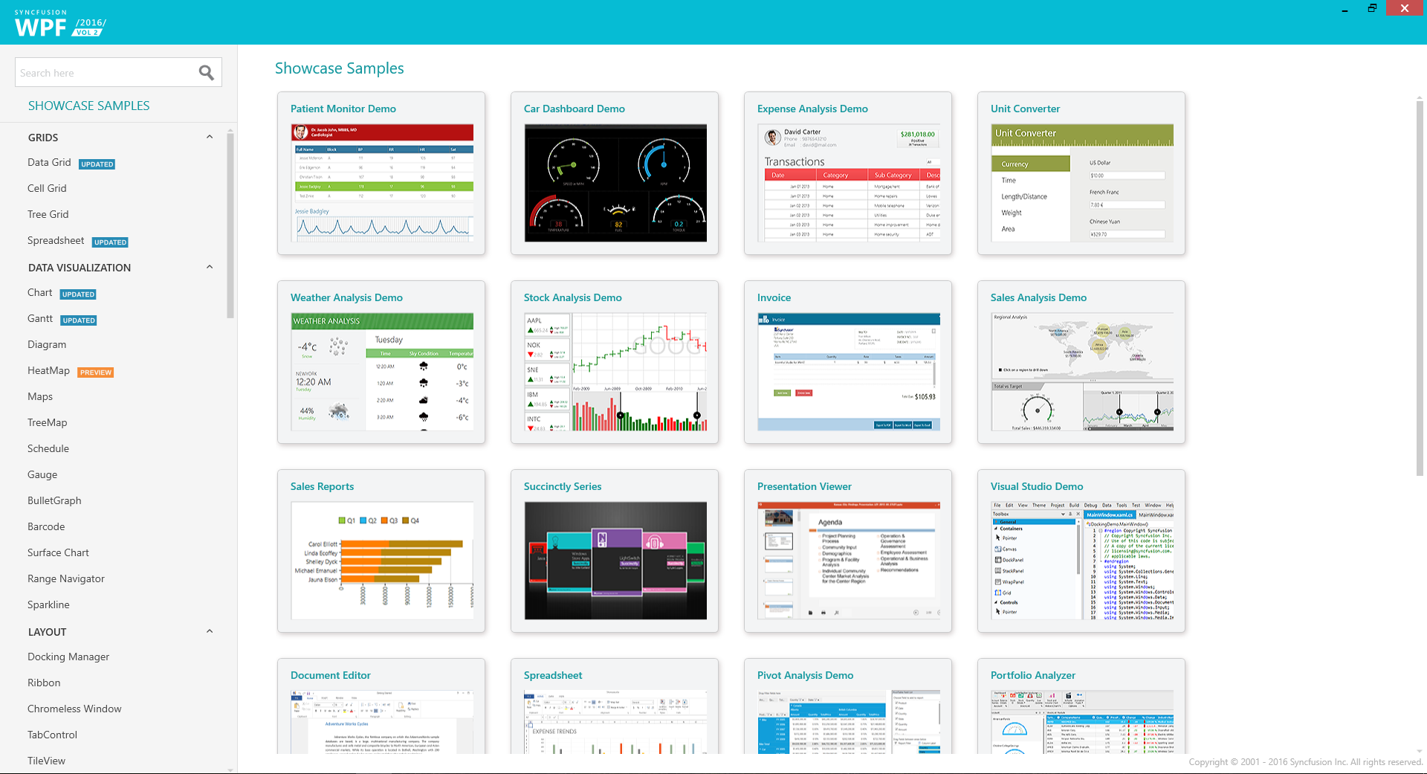

# Live Charts

Live charts הינה פרויקט קוד פתוח המנוהלת ומתוחזקת ע"י Beto Rodríguez ונפתחה לשימוש באופן חופשי החל מתחילת 2016. הספרייה ממוקדת בפיתוח פקדי גרפים ותרשימים המתעדכנים אוטומטית בהתאם לשינוי הנתונים. מכיוון שהפרויקט נפתח לא מזמן, עדיין מתבצעים בו שינויים וייתכנו באגים מסוימים. כמו כן, נכון לרגע כתיבת שורות אלו, לא כל מסמכי התיעוד קיימים והם מתווספים עם הזמן. יחד עם זאת, קיימות באתר דוגמאות קוד לשימוש בכל אחד מן הפקדים, וניתן להשתמש בהן ע"מ להבין כיצד לממש את הפקדים.

ניתן למצוא את קוד המקור ואת מסמכי התיעוד [כאן](http://lvcharts.net/) (יש לשים לב לתנאי הרישיון).

